VENDIM
Nr. 274, datë 13.12.2024

MBI PËRCAKTIMIN E ÇMIMIT TË SHITJES SË ENERGJISË ELEKTRIKE NGA FURNIZUESI I MUNDËSISË SË FUNDIT PËR MUAJIN NËNTOR 2024, PËR KLIENTËT E LIDHUR NË NIVELIN E TENSIONIT 35 kV

Në mbështetje të neneve 16 dhe 87, pika 4, të ligjit nr. 43/2015, “Për sektorin e energjisë elektrike”, të ndryshuar; të “Metodologjisë së përcaktimit të çmimit të shitjes së energjisë elektrike nga Furnizuesi i Mundësisë së Fundit”, miratuar me vendimin e Bordit të Entit Rregullator të Energjisë (ERE) nr. 201, datë 4.12.2017, të ndryshuar; dhe të nenit 15, të “Rregullores për organizimin, funksionimin dhe procedurat e ERE-s”, miratuar me vendimin e Bordit të ERE-s nr. 96, datë 17.6.2016; Bordi i ERE-s, në mbledhjen e tij të datës 13.12.2024, pasi shqyrtoi relacionin me nr. 249/1 prot., datë 11.12.2024, të përgatitur nga Drejtoria e Tarifave dhe Çmimeve “Mbi një ndryshim në vendimin e Bordit të ERE-s nr. 206, datë 7.10.2024 dhe mbi përcaktimin e çmimit të shitjes së energjisë elektrike nga Furnizuesi i Mundësisë së Fundit për muajin nëntor 2024, për klientët e lidhur në nivelin e tensionit 35 kV”,
konstatoi se:
- “FSHU” sh.a me shkresën me shkresën nr. 7384 prot., datë 3.12.2024, protokolluar në ERE me nr. 2491 prot., datë 4.12.2024, ka depozituar kërkesën për miratimin e çmimit të shitjes së energjisë elektrike për muajin nëntor 2024, për klientët e lidhur në nivelin e tensionit 35 kV, të cilët furnizohen nga Furnizuesi i Mundësisë së Fundit.
- Bazuar në aplikimin e sipërcituar, për muajin nëntor 2024 shoqëria “FSHU” sh.a. e ka siguruar sasinë e energjisë elektrike për mbulimin e kërkesës për energji të kësaj kategorie klientësh nëpërmjet blerjeve mujore në Bursën Shqiptare të Energjisë (ALPEX).
- Për përllogaritjen e çmimit mesatar të ponderuar të blerjes së energjisë elektrike për këtë periudhë (ÇBEt), “FSHU” sh.a. është bazuar në blerjet ditore/mujore të saj në Bursën Shqiptare të Energjisë Elektrike për muajin nëntor 2024, profilet ditore të prokuruara në Bursë, çmimin ditor/orar, si dhe vlerën e faturës ditore.
- Referuar të dhënave të mësipërme, rezulton se çmimi mesatar i ponderuar i blerjes së energjisë elektrike (ÇBEt), i përllogaritur nga shoqëria për muajin nëntor 2024, është 17.54 lekë/kwh. Për efekt kontrolli të të dhënave të paraqitura, u konsiderua e arsyeshme rillogaritja e tyre, nga e cila rezultoi se mesatarja e ponderuar e çmimit të blerjes së energjisë elektrike është 17.54 lekë/kwh, ashtu siç është pasqyruar edhe në përllogaritjet e përcjella nga vetë shoqëria.
- Referuar aplikimit të shoqërisë “FSHU” sh.a., rezulton se përllogaritjet janë bazuar në kursin ditor të këmbimit (euro/lekë), me vlera të mbështetura në kurset zyrtare të këmbimit të publikuara nga Banka e Shqipërisë për periudhën 31.10.2024–29.11.2024.
- Mbështetur në nenin 8, të “Metodologjisë së përcaktimit të çmimit të shitjes së energjisë elektrike nga Furnizuesi i Mundësisë së Fundit”, miratuar me vendimin e Bordit të ERE-s nr. 201, datë 4.12.2017, të ndryshuar, komponentët që janë marrë në konsideratë për përcaktimin e çmimit të shitjes së energjisë elektrike nga Furnizuesi i Mundësisë së Fundit për muajin nëntor 2024 janë: kostot administrative, tarifa e shërbimit të rrjetit të transmetimit, tarifa e shërbimit të rrjetit të shpërndarjes, si dhe kursi i këmbimit i përdorur për blerjen e energjisë elektrike në treg të parregulluar.
- Tarifa e shërbimit të transmetimit të energjisë elektrike e cila për periudhën 1 maj 2022–31 dhjetor 2024, e miratuar me vendimin e Bordit të ERE-s nr. 72, datë 13.4.2022, është 0.85 lekë/kwh.
- Tarifa e shërbimit të shpërndarjes në nivel tensioni 35 kV, e cila mbështetur në vendimin e Bordit të ERE-s nr. 365, datë 15.12.2023, “Mbi lënien në fuqi të vendimit të Bordit të ERE-s nr. 73, datë 13.4.2022”, vijon të jetë 1.55 lekë/kwh.
- Kostot administrative, të cilat në zbatim të vendimit të Bordit të ERE-s nr. 366, datë 15.12.2023, “Mbi lënien në fuqi të vendimit të Bordit të ERE-s nr. 74, datë 13.4.2022”, vijojnë të jenë 1.06 lekë/kwh.
- Në zbatim të “Metodologjisë së përcaktimit të çmimit të shitjes së energjisë elektrike nga Furnizuesi i Mundësisë së Fundit”, referuar aplikimit të “FSHU” sh.a. si dhe mbështetur në llogaritjet e ERE-s, çmimi i shitjes së energjisë elektrike për klientët që furnizohen nga Furnizuesi i Mundësisë së Fundit për muajin nëntor 2024, përllogaritet si më poshtë:
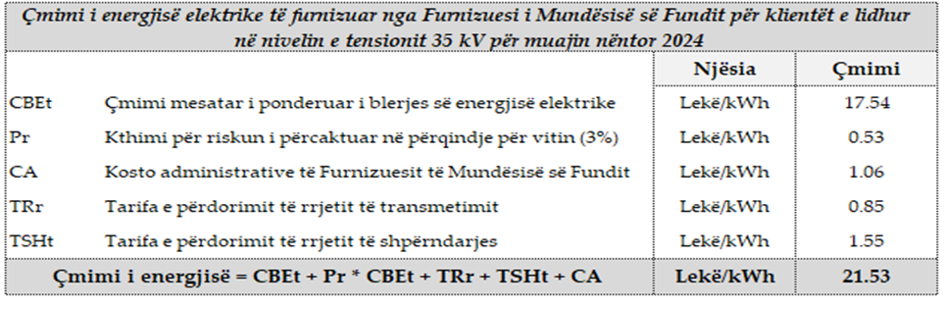
- Bazuar në çdo element të formulës llogaritëse si dhe duke marrë në konsideratë të dhënat e paraqitura në aplikimin e shoqërisë, rezulton se:
-Çmimi i shitjes së energjisë elektrike për klientët e lidhur në nivelin e tensionit 35 kV të furnizuar nga Furnizuesi i Mundësisë së Fundit do të jetë 21.53 lekë/kwh për muajin nëntor 2024.
Për gjithë sa më sipër, Bordi i ERE-s

VENDOSI:

1. Përcaktimin e çmimit të shitjes së energjisë elektrike të furnizuar nga Furnizuesi i Mundësisë së Fundit për muajin nëntor 2024 prej 21.53 lekë/kwh për klientët e lidhur në nivelin e tensionit 35 kV.
2. Drejtoria e Tarifave dhe Çmimeve të njoftojë aplikuesin për vendimin e Bordit të ERE-s.
Ky vendim hyn në fuqi menjëherë.
Çdo palë e përfshirë në këtë procedurë mund t’i kërkojë ERE-s, brenda 7 ditëve kalendarike nga data e marrjes së vendimit, rishikimin e vendimit të Bordit në rast se ka siguruar prova të reja që mund ta çojnë Bordin në marrjen e një vendimi të ndryshëm nga i mëparshmi apo për gabime materiale të konstatuara. Për këtë vendim mund të bëhet ankim në Gjykatën Administrative Tiranë, brenda 30 ditëve kalendarike nga dita e publikimit në Fletoren Zyrtare.
Ky vendim botohet në Fletoren Zyrtare.

KRYETAR
Petrit Ahmeti

